Муниципальное общеобразовательное учреждение
средняя общеобразовательная школа № 13 имени Р.А. Наумова
городского округа город Буй Костромской области

Почтовый адрес:
157006 Костромская область, город Буй, ул. Ивана Сусанина, дом 7

Телефон (факс): (49435) 48041
e-mail: School13ran@mail.ru

Название конкурса «Без истока - нет реки»

Номинация участия: творческая группа учащихся 8а класса

Направление исследования: Летопись родных мест

Тема работы: Наши земляки

Авторы работы: Торцева Юлия
Ершова Екатерина
Седых Камила

Научный руководитель: Березина Анна Викторовна, учитель истории и обществознания

Содержание работы
Введение 3-4
Основная часть 5-9
Заключение 10
Литература 11
Тема «Земляки»
«Истинный человек и сын Отечества одно и то же»
А. Радищев
Введение
Родной землей принято называть место, где человек родился. А родившихся на этой земле называют земляками.
Россия – огромная страна. На ее территории проживает более 160 народов. Маленький город Буй – не исключение. Здесь живут не только русские. Но считаем ли мы их своими земляками?
Тема для исследования, которую мы выбрали, очень актуальна в последнее время. Мы решили посвятить его людям, которые принадлежат разным национальностям, но живут в России, в нашем городе. Национальный вопрос в разные эпохи вызывал горячий интерес. Его поднимали в Государственных Думах начала XX века, не обходится он без внимания и сейчас. Часто появляются сообщения о группировках скинхедов, этнических конфликтах, случаях национальной нетерпимости.
В 2009 году Аналитический центр Юрия Левады «Левада-центр» провел небольшой социологический опрос. 40% опрошенных считают, что у людей другой национальности «слишком много власти», 50% одобряют лозунг «Россия для русских», 78% людей, принявших участие в опросе, считают, что «инородцы своим повелением вызывают естественную неприязнь».
Первое выездное заседание Совета по национальностям, религии и казачества при администрации Костромской области состоялось в городе Буе. Выступая на заседании совета, заместитель главы администрации города Буя Елена Леонидовна Райкина отметила, что в своей деятельности органы местного самоуправления. Дума и администрация городского округа г. Буй, руководствуется прежде всего Основными положениями Концепции государственной национальной политики, Федеральными законами «О национально-культурной автономии». «Об общественных объединениях», «О противодействии экстремистской деятельности», законодательными актами Костромской области.
Там говорилось, что за последние 5 лет по различным причинам (экономические, политические, семейные обстоятельства) в г. Буй приехали представители различных национальностей.
Особенностью миграционных процессов 2005-2008 г.г. является большой приток рабочей силы из стран азиатского региона.
Исходя из вышесказанного органы местного самоуправления городского округа г. Буй приоритетным в сфере реализации национальной политики считают:
- объединение усилий органов местного самоуправления, правоохранительных органов по созданию и укреплению благоприятного межнационального климата на территории г. Буя;
- взаимодействие с различными национальностями и конфессиями с учетом обладания ими равными правами и обязанностями:
- противодействие и профилактика любым формам правления этнического экстремизма;
- поддержка и развитие национальных культур.
Члены совета приняли проект решения заседания в котором определили основные направления работы на следующий год. Все сошлись во мнении, что необходимо как можно больше проводить дней или месячников национальной культуры, расширять взаимодействие между диаспорами и местными властями.
Цель нашей работы была такова: узнать, как взаимосвязаны между собой качества людей, их человечность и национальность.
Задачи мы обозначили следующие:
- Понять, есть ли разница между понятиями «нация» и «национальность»
- Узнать, люди каких национальностей проживают в городе Буе, какой след они оставили в истории города.
- Выяснить, какие интересные обычаи и традиции есть у людей других национальностей, живущих в г. Буе
- Познакомиться с историями отдельных людей разных национальностей, живущих в г. Буе, их судьбой.
Перспектива и использование в учебном процессе: воспитание толерантности через уроки истории и обществознания.
В процессе этого исследования мы общались с его героями, работали в краеведческом музее, библиотеке. Для начала мы выяснили, что многие люди, которые придерживаются резких взглядов на представителей других национальностей, путают понятия нация и национальность. Нация (от лат. Natio – племя, народ) – это социально-экономическая, культурная, духовная, политическая общность людей, сложившаяся в результате взаимодействия разных национальностей. А национальность основана на общности генетических характеристик (психология, внешний облик. Значит говорить о «чисто русской» нации, или еще какой-либо, по меньшей мере странно. Ведь любая нация состоит из разных национальностей. Например, Дагестан – часть России, но там живет более 102 национальностей (не случайно Дагестан в древности называли «Гора языков»: чеченцы, ингуши, агулы, аварцы, кумыки).
Почему же для многих людей этот вопрос болезненный? Потому что люди все разные. Часто на непохожие, непонятные обычая мы смотрим со своей позиции, осуждая их, критикуя.
Но еще известный русский философ И.А. Ильин (1883-1954) сказал, что «национальное чувство – это любовь к историческому облику своего народа, созерцание его талантов, недостатков». Мы думаем, что за многовековую историю в России взаимодействовали многие народы, каждый из них привнес что-то свое. И решили показать это на примере своего города. Согласно двум письменным источникам «Первой всеобщей переписи населения Российской империи 1897 года и всероссийской переписи населения 2002 года, мы получили такие данные:
Состав жителей по родному языку (1897)
язык | В уезде (70613) | В городе (2598)
Польский | 14 человек | 4 человек
Латышский | 5 человек | ---
Немецкий | 7 человек | 3 человек
Еврейский | 3 человек | 3 человек
татарский | 13 человек | 2 человек
Состав жителей по вероисповеданию
вероисповедание | В уезде (70613) | В городе (2598)
Католики | 19 человек | 5 человек
Магометане | 14 человек | 3 человек
Иудеи | 3 человек | 2 человек

Согласно переписи населения 2002 года
по Костромской области – 736641 человек

8011 – украинцы
2731 – татары
2354 – белорусы
1542 – цыгане
1462 – армяне
1438 – азербайджанцы
546 – грузины
345 – ингуши
303 – евреи
295 – узбеки
213 – поляки
95 – корейцы
88 – вьетнамцы
78 – курды
69 – болгары
49 – китайцы
21 – монголы

Город Буй (всего 32443 человека)

351 – украинцы
96 – татары
105 – белорусы
30 – цыгане
50 – армяне
131 – азербайджанцы
31 – молдаване

В настоящее время на территории городского округа г. Буй проживают: 96.5 русские, представители: Украины - 1 %, Азербайджана - 0,5%, Белоруссии - 0,3%, Татарстана -0.2%. Молдовы - 6,1%, прочие - 1%. (По последним данным выездного заседания Совета по национальностям).

А как попали эти люди в г. Буй?
У каждого из них – своя история. О них мы узнали, листая старые газеты и журналы, разговаривая с жителями города.
Например, Н.А. Армфельд была выслана из Петербурга в 1876 году за распространение запрещенной литературы. В Буе она жила под надзором полиции, но и здесь революционную работу не прекращала. За это ее вторично выслали в Кару, приговорив к 14 годам каторжных работ, где она и умерла от чахотки в 1887 году.
Ранее, в 1806 году, в Буй были сосланы участники польского восстания Д. Шелепчинский, Л Кау, Шрейдер, Ю Гретович. В воспоминаниях помещицы Буйского уезда Авдотьи Степановны Н., проживающей в 19 веке в усадьбе Гульпине на р. Корега, которые называются «О нашем житье-бытье», есть упоминание о ее знакомой, которая «будучи полькой, была отлично образована, прекрасно пела и страстно любила музыку. Вышла она замуж за русского офицера и в замужестве была счастлива. Три ее сына были отданы в кадетский корпус. К несчастью, она лишилась старшего сына в тот год, когда этот молодой человек, отрада и гордость матери, был назначен в офицеры. Вскоре умер и второй сын, и у матери остался в живых только меньшой, который был хуже своих братьев. Потом умер на службе и муж, заслуженный полковник, человек весьма почтенный.
Со смертию старших сыновей и мужа бедная женщина осталась в самом несчастном положении. Говорят, будто ей следовала пенсия, но видно некому было похлопотать. Несчастная вдова вместо пенсии получила только небольшое единовременное пособие.
С мужем она жила в Москве. Что имела, все истратила на его болезнь и похороны и должна была со старушкой матерью ехать в деревеньку мужа, в так называемые «села», в такую глушь, что хуже Кореги». К сожалению, автор записок не называет ее фамилию.
Сооружение железной дороги, начиная с 1903 года, требовало рабочих рук. На ее строительство прибыли партии татар, китайцев. Работали по колено в воде, линию прокладывали через лес, болото. Жили в землянках. На лошадях, тачках переносили тяжести, использовали ручной труд. Китайцы жили в бараках, напротив вокзала. Среди рабочих упоминается монгол Осмаля, выше всех ростом, огромной силы. Он поднимал рельсу в 22 пуда весом. Вот как описывается строительство в рукописи П.М. Друлиса. «При прокладке пути подбойку делали снегом, потом засыпали землей, потом шел поезд балластный хвост вперед. Насыпь прогибалась, разлезалась в стороны. Разгруженный поезд выползал из образовавшегося ухаба, и вновь начиналась подбойка и подсыпка. Делались кюверы, и после упорной тяжелой работы полотно принимало надлежащий вид. Мороженую землю комьями брали в карьере, вывозили поездом и разбрасывали по обе стороны полотна. Там, где останавливался паровоз, укладывали шпалы и рельсы, а под них, руками, мороженые глыбы. Когда стало теплее, то вспухнувший путь под тяжестью поезда оседал, и состав оказывался как бы в корыте»
На 150 человек приходилась больница на 50 коек, питались плохо. В качестве начальника депо в г. Буй был приглашен немец Циммерман. Машинист Хохлов описывает его властолюбивым, жестким. А по воспоминаниям В. Разживина Циммерман был очень требовательным. Два его дяди были поставлены машинистами только после того, как проучились 3 года и отработали по несколько лет.
В Буе встречается много названий неславянского происхождения, а финоугорского: р. Тебза, что означает тихая, спокойная; р. Векса – проток. С финнами напрямую связаны и еще 2 названия в г. Буе: Салама и Коммуна «Ауэр» (сейчас называют просто Коммунаура). Существует мнение, что финнов привез в Буй матрос П.Н. Свистулев, именем которого названа одна из улиц города. Он служил на крейсере «Двина» (Гельсингфорс – Хельсинки) и вывез часть финнов, состоящих в партии большевиков, в 1918-1920 гг. в г. Буй. Они восстановили бывший лесопильный завод, назвав его «Салама» - молния. А коммуна, возникшая в лесу, просуществовала да 1929 года, позже там появился детский дом. «Ауэр» означал «плуг».
Мы выяснили, что в одной из школ города работает учительница Галина Павловна Макарова, чья девичья фамилия была Сукк. Она потомок тех самых финнов.
Листая газеты 1936-1937 гг. «Буйский ударник», мы узнали о враче Фарбмане Зелике Аороновиче. В 1922 году ему исполнилось 26 лет. Он был молодой, талантливый врач, хирург, учился в МГУ, сестра Фаина – зубной врач. Его статья «Роды без боли» (Буйский ударник, №6, 1936) рассказывает о том, что хотя Бог и осудил женщина за грехи Евы на родовые муки, медицина может и должна их облегчить, он пытался осуществить это на практике. В 1937 году, когда начались репрессии, и его друга, инженера Коха, арестовали, он уехал из города в Московскую область.
Из этих же газет мы выяснили, что национальный вопрос, так или иначе, появляется на страницах газет 1937 года. Например, часто проходили детские праздники, смотры, посвященные разным народам. Встретилось упоминание, сто на одном из них ученица нашей школы №13 семилетняя Алла Плеер, выступая в костюме горцев, с большим мастерством исполнила танец (№5, 1937). В одном из номеров осуждались еврейские погромы в Польше (г. Бржесть) (№108, 1937). В Москве проходили дни культуры, посвященные разным народам. В №6 за 1937 г. – рассказ о декаде Грузии, а в №121 – о декаде узбекского искусства.
Сейчас в нашей школе учатся дети разных национальностей (у кого-то турецкие корни, аварские, есть азербайджанцы, например, в начальной школе таких детей 8 человек).
Начальник паспортно-визовой службы ОВД г. Буя и Буйского района майор внутренней службы Людмила Львовна Бородина, кроме осуществления общего приема жителей города и района по различным вопросам, осуществляла в 2006 году работу с иностранными гражданами. В своем интервью (Буйская правда, №5, 2006) она сказала: «Поток иностранцев в наш город довольно значителен. Если говорить о прибывающих их дальнего зарубежья, то с недавнего времени ежегодно в Буй с благотворительными целями приезжают граждане США. Специалисты из Финляндии прибывают на территорию Буйского района для обслуживания импортной лесообрабатывающей техники. Кроме того, в гости к родным и близким приезжают родственники из Германии, Швеции, Израиля. Постоянно имеет высокие показатели и миграция граждан из республик бывшего СССР (теперь они иностранные граждане».
У учащегося 6 класса Руслана родители приехали в 1989 году по распределению, а одиннадцатиклассница Камиля говорит, что у нее на Родине в Дагестане, нет работы, родители азербайджанца Канана уехали из-за сложной политической обстановки в 1995 году. О некоторых интересных обычаях своего народа они нам рассказали. Например, о том, что в исламские праздники на всех улицах жгут небольшие костры, ходят в гости друг к другу, раздают сладости.
Необычны погребальные обряды. Умерших нельзя хоронить в одежде, поэтому их хоронят в саване, ватой затыкают все отверстия умершего. В могилу тело опускается ногами вниз. Когда опускают женщину, над ней держат покрывало, чтобы мужчины не смотрели на её саван. Во время похорон, когда хоронят мужчину, то ничего не кладут, а если женщину, то бросают горсть земли. Похороны происходят в этот же день до захода солнца. Над могилой настилают ковер. При этом нельзя сильно плакать, а женщинам быть на кладбище. Все могилы обращены фасадами в сторону Мекки. Когда заходит старший в помещение, следует встать.
Во время свадьбы в доме жениха перед входом в дом пальцы обмакивают в мед. После свадьбы гости бьют тарелки. Свадьба состоит из трех частей: помолвки, свадьбы невесты и свадьбы жениха. Подарок жениха – драгоценности.
У многих людей, приехавших в Буй, нелегкая судьба. В газете «Буйская правда» есть рубрика «Буевляне», где рассказывается о таких людях.
Эльшад Адыгезалов (Буйская правда, №5, 2005) родом из Азербайджана, учился в музыкальном училище в Баку, виртуозно играет на музыкальном инструменте тар, имя его означает «радость, родившийся для веселья». Отец – кладовщик, в семье всего четверо детей. После распада СССР жизнь изменилась. В Буе у него небольшое кафе. Он работает в нем по 16 часов в сутки, 11 лет без отпуска, чтобы содержать семью (2 дочери и сын). Перепробовал много профессий: грузчик, продавец.
А Михаил Яковлевич Зара – молдаванин (Буйская правда, №13, 2008). 23 года назад он приехал сюда и остался. Занимается асфальтированием дорог. У него 2 детей. Работающие с ним люди отзываются о мастере уважительно. Говорят как о трудолюбивом и ответственном человеке.
Можно было бы рассказать еще об очень многих. Например, о Дериволковой Нине Михайловне.
Ее муж болгарин, у нее казахские корни. Живя в России, воспитывают приемных казахских детей, которых они привезли с собой. Сами построили дом, ухаживают за парализованной матерью, но при этом на жизнь не жалуются, по доброму относятся к людям.
Мы задумались о том, чем живут люди другой национальности в городе Буе. Нет ничего лучше живого слова и взгляда собеседника. И мы отправились взять интервью у некоторых своих земляков.
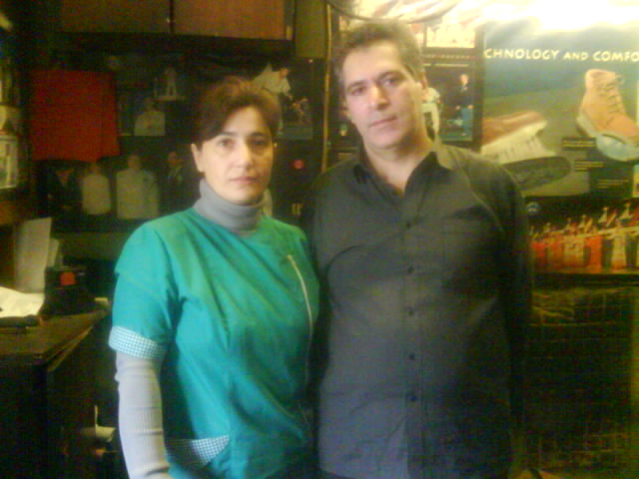
В нашем городе есть небольшая мастерская по ремонту обуви. Её гостеприимный хозяин встретил нас с улыбкой. Вот какой разговор состоялся. Саакян Мелик Минасович приехал к нам из Грузии, но по национальности он армянин. Это произошло 1991 году, после распада Союза. Из родного гнезда с женой и детьми их безжалостно выгнала война. Непросто складывалась новая жизнь: бесконечные переезды с места на место, незнакомые люди. Во многом помогали друзья, они же их пригласили сюда. Но мастер он и есть мастер. На новом месте умелого сапожника заметили сразу. У себя на родине он сам шил обувь отличного качества. С грустью говорит, что здесь это не выгодно, поэтому пришлось заниматься только её ремонтом. Но его мастерская всегда полна заказчиков. Их дети Артур и Марьям учились в нашей школе, о них вспоминают только хорошее. Оба защищали честь школы в городских соревнованиях по баскетболу. Это очень уважительные, ответственные люди, хорошие друзья. Каждый талантлив по - своему. Марьям будущий ювелир. Артур – военный. В Мелике Минасовиче чувствуется хозяйская жилка. В своей мастерской он сам провёл электричество, водопровод. Конечно, периодически приходиться решать насущные проблемы: высокая арендная плата, маленькое помещение, которое находиться в самом безлюдном месте, большой объём работы. Семья живёт в частном доме, который требует постоянной внимательной заботы. Но при этом он не жалуется на жизнь, просто старается делать свою работу хорошо. 15 марта Мелику Минасовичу администрация города Буя должна присвоить звание лучшего обувного мастера. Завершая наш разговор, Мелик Минасович сказал, что не должно быть противостояния между двумя культовыми государствами: Грузией и Россией. Ведь у нас так много общего: победа в Великой Отечественной войне , христианская вера, памятники Пушкину.
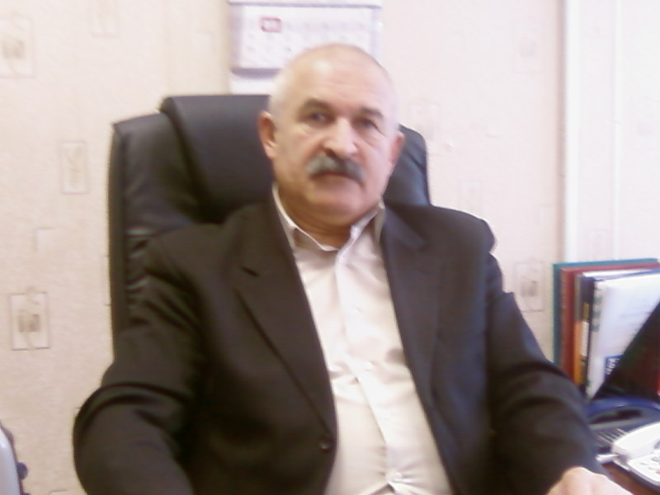
А вот портрет второго нашего земляка. Он очень известен в городе Буе и в Костромской области тоже. Наш разговор состоялся, когда рабочий день подходил к концу. Чувствовалось, что собеседник устал, но, тем не менее, на вопросы, которые мы ему задали, ответить согласился. Ибрагим Абдулагатович Арсланов весь в заботах о большом хозяйстве, ещё бы, должность ответственная. В город Буй приехал более 10 лет назад. 20 лет работы в отрасли, а начинал простым зоотехником. Восточные люди о себе рассказывают немного, поэтому мы больше говорили о его профессии и проблемах связанных с сельским хозяйством. Вопросы, которые его постоянно волнуют: повышается в цене топливо, есть потребность в кадрах, не хватает животноводов, фермы требуют ремонта. Большие трудности возникают с покупкой нового оборудования: один трактор стоит около трёх миллионов, а выплата процентов по кредитам – нелёгкое испытание для сельского хозяйства. Ибрагим Абдулагатович не терпит случайных людей в сельском хозяйстве. Это тяжёлая ответственная работа. Но при этом очень важно общение с людьми: ведь каждый человек индивидуален, ко всем нужен подход. « В земле – наши корни, пока есть сельское хозяйство - будет жизнь», считает И.А. Арсланов. Надо только приложить усилия.

Заключение

Вывод, к которому мы пришли в ходе своей работы.
Порядочность человека, его душевные качества ни в коей мере не зависят от того, какая у него национальность. Главное, честно и добросовестно выполнять свою работу, где бы ты не жил, любить людей. Все люди, о которых мы узнали, жили или живут на Буйской земле, вносят часть своей души жизнь города. И хотя они другой национальности, разве они не земляки?

Использованная литература

- Белякова Е. Улицы города Буя. Буйский краеведческий музей им. Т.В. Ольховик, 2008.
- Книга для чтения по краеведению. Серия «Родиноведение». Выпуск 1-й. «Буйская земля». I часть. – Кострома, 2002. – 204 с.
- Губернский дом. Историко-краеведчесикй культурно-просветительский научно-популярный журнал. Кострома 1996¸ № 3
- Буйский ударник. Буй, 1936. №6
- Буйский ударник. Буй, 1937. №5, №6, №105, №121
- Буйская правда. Буй, 2005. №9
- Буйская правда. Буй, 2006. №5
- Буйская правда. Буй, 2008. №13
- Сводные итоги Всероссийской переписи населения по Костромской области. – Кострома, 2006
- Итоги всероссийской переписи населения. Т. 14. – М.: ИИУ «Статистика России», 2005.
- Народы России. Справочник школьника. СПб, 2008
- Аргументы и факты. 2009. №9
- Школьный словарь по обществознанию. М.: Просвещение, 2006
- www.admbuy.ru

